**Actividad NM2**

**Primera Guerra Mundial**

|  |
| --- |
| **Integrantes del grupo:** |
| **OA 07:** Analizar el impacto de la Primera Guerra Mundial en la sociedad civil, considerando la movilización general, el cambio en la forma y la percepción de la guerra y la entrada masiva de la mujer al mundo laboral y al espacio público, y evaluar sus consecuencias en el orden geopolítico mundial (por ejemplo, en el rediseño del mapa de Europa, en el surgimiento de la URSS, en la creciente influencia de Estados Unidos y en la crisis de la idea de progreso del siglo XIX). |
| **Instrucciones de la actividad:** |
| Los y las estudiantes revisan tres recursos informativos: una lectura, una portada de un diario y una tabla que cuantifica la cantidad de heridos y muertos durante el conflicto armado. Luego de revisar los documentos presentados, los y las estudiantes **redactan una noticia de prensa** que informe acerca de algunos de los acontecimientos de la Primera Guerra Mundial. El titular de la noticia debe expresar el carácter planetario del conflicto y su desarrollo, narrar los alcances del conflicto y algunas cifras a partir de los datos facilitados con anterioridad. Al finalizar, las y los estudiantes intercambian las noticias y comparten los resultados de la actividad. |

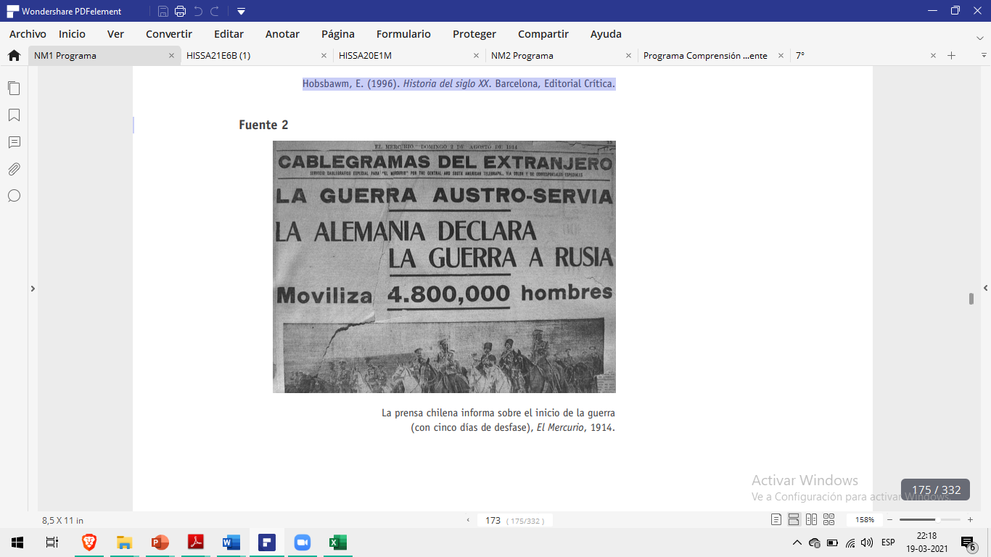

**Fuente 1**

**Victoria o derrota total**

¿Por qué, pues, las principales potencias de ambos bandos consideraron la Primera Guerra Mundial como un conflicto en el que solo se podía contemplar la victoria o la derrota total?

La razón es que, a diferencia de otras guerras anteriores, impulsadas por motivos limitados y concretos, la Primera Guerra Mundial perseguía objetivos ilimitados. En la era imperialista, se había producido la fusión de la política y la economía. La rivalidad política internacional se establecía en función del crecimiento y competitividad de la economía, pero el rasgo característico era precisamente que no tenía límites. [...] en la práctica, el único objetivo de guerra que importaba era la victoria total, lo que en la Segunda Guerra Mundial se dio en llamar “rendición incondicional”.

Era un objetivo absurdo y destructivo que arruinó tanto a los vencedores como a los vencidos. Precipitó a los países derrotados en la revolución y a los vencedores en la bancarrota y el agotamiento material.

**Hobsbawm, E. (1996). Historia del siglo XX. Barcelona, Editorial Crítica.**

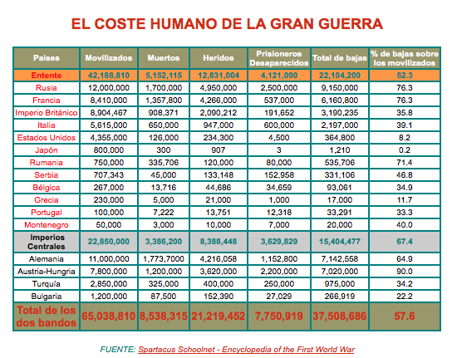

**Fuente 3**